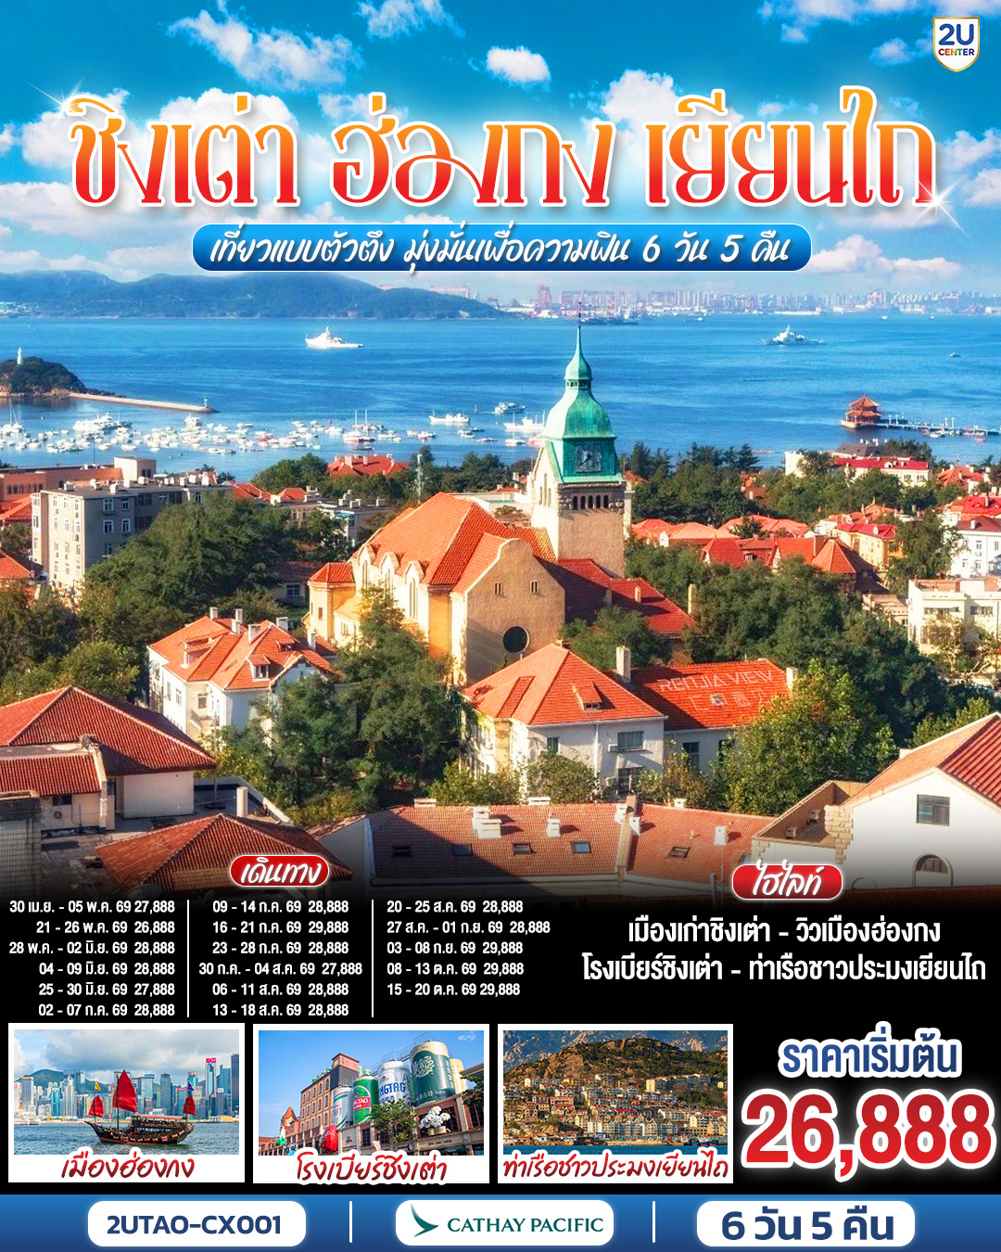
ชิงเต่า ฮ่องกง เยียนไถ เที่ยวแบบตัวตึง มุ่งมั่นเพื่อความฟิน
6 วัน 5 คืน โดยสายการบิน คาเธ่ย์ แปซิฟิก (CX)

 | โปรแกรมเดินทาง | เช้า | เที่ยง | ค่ำ | โรงแรมที่พัก
1 | กรุงเทพฯ (สนามบินสุวรรณภูมิ) – ฮ่องกง (สนามบินเช็กแล็บก็อก) (CX700 : 08:05 - 12:10) - เจ้าแม่กวนอิมฮ่องฮำ - วัดปักไตฮ่องฮำ |  |  | 🍽 | NINA HOTEL TSUEN WAN WEST  หรือเทียบเท่าระดับ 4 ดาว  ** มาตรฐานประเทศจีน **
2 | ฮ่องกง (สนามบินเช็กแล็บก็อก) - ชิงเต่า (สนามบินชิงเต่าเจียวตง) (CX954 : 10:05 - 13:15) - ชิงเต่า - ย่านซาจื่อโข่ว – จัตุรัส 54 | 🍽 |  | 🍽 | HOLIDAY INN EXPRESS QINGDAO CHAOYANG  หรือเทียบเท่าระดับ 4 ดาว  ** มาตรฐานประเทศจีน **
3 | ชิงเต่า - เยียนไถ – ไร่ไวน์และคฤหาสน์จางยู่ + ชิมไวน์ ท่านละ 1 แก้ว - ท่าเรือชาวประมง | 🍽 | 🍽 | 🍽 | A LOFT HOTEL  YANTAI  หรือเทียบเท่าระดับ 4 ดาว  ** มาตรฐานประเทศจีน **
4 | เว่ยไห่ – ถนนคบเพลิงหมายเลข 8 – เช็คอิน เรือบลูเวยส์ - ชิงเต่า - เมืองโบราณจี๋ม่อ | 🍽 | 🍽 | 🍽 | HOLIDAY INN EXPRESS QINGDAO CHAOYANG  หรือเทียบเท่าระดับ 4 ดาว  ** มาตรฐานประเทศจีน **
5 | สะพานเทียบเรือจ้านเฉียว - พิพิธภัณฑ์โรงเบียร์ชิงเต่า ลิ้มรสเบียร์ชิงเต่า ท่านละ 1 แก้ว - เช็คอินย่านเมืองเก่าเยอรมัน – โบสถ์ เซนต์ ไมเคิล - ถนนคนเดินไถตง | 🍽 | 🍽 | X  อิสระ | HOLIDAY INN EXPRESS QINGDAO CHAOYANG  หรือเทียบเท่าระดับ 4 ดาว  ** มาตรฐานประเทศจีน **
6 | ถนนปาต้ากวน - ชิงเต่า (สนามบินชิงเต่าเจียวตง) (CX951 : 14:30 - 15:05) - ฮ่องกง (สนามบินเช็กแล็บก็อก)-กรุงเทพฯ (สนามบินสุวรรณภูมิ) (CX617 : 20:10 - 00:15) | 🍽
เนื่องจากการบริการจะเริ่มต้น ณ สนามบินต้นทาง สนามบินสุวรรณภูมิ กรณีที่ท่านเดินทางจากต่างจังหวัด
ค่าใช้จ่ายในการเดินทาง เช่น ตั๋วเรื่องบิน รถไฟ รถทัวร์ ที่พัก ไม่ได้อยู่ในรายการทัวร์ ดังนั้นทางบริษัทจะไม่รับผิดชอบค่าใช้จ่ายในส่วนนี้ ในกรณีที่เที่ยวบินมีการเปลี่ยนแปลง อันเนืองมาจาก สายการบินเปลี่ยนแปลงเวลาบิน เที่ยวบิน ยกเลิกเที่ยวบิน หรือสาเหตุสุดวิสัยอื่นๆ

วันเดินทาง | ผู้ใหญ่พัก 2-3 ท่าน ท่านละ | พักเดี่ยว  เพิ่มท่านละ
30 เม.ย. – 5 พ.ค. 69 | 27,888. - | 6,000. -
21 – 26 พ.ค. 69 | 26,888. - | 6,000. -
28 พ.ค. – 2 มิ.ย. 69 | 28,888. - | 6,000. -
04 - 09 มิ.ย. 69 | 28,888. - | 6,000. -
25 – 30 มิ.ย. 69 | 27,888. - | 6,000. -
02 – 07 ก.ค. 69 | 28,888. - | 6,000. -
09 – 14 ก.ค. 69 | 28,888. - | 6,000. -
16 – 21 ก.ค. 69 | 29,888. - | 6,000. -
23 – 28 ก.ค. 69 | 28,888. - | 6,000. -
30 ก.ค. – 4 ส.ค. 69 | 27,888. - | 6,000. -
06 – 11 ส.ค. 69 | 28,888. - | 6,000. -
13 – 18 ส.ค. 69 | 28,888. - | 6,000. -
20 – 25 ส.ค. 69 | 28,888. - | 6,000. -
27 ส.ค. – 1 ก.ย. 69 | 28,888. - | 6,000. -
03 – 08 ก.ย. 69 | 29,888. - | 6,000. -
08 – 13 ต.ค. 69 | 29,888. - | 6,000. -
15 – 20 ต.ค. 69 | 29,888. - | 6,000. -
ราคาทัวร์ข้างต้นยังไม่รวมค่าทิปมัคคุเทศน์ท้องถิ่นและคนขับรถ 2,000 บาท/ท่าน/ทริป
เพื่อให้การดูแลคณะเป็นไปอย่างเรียบร้อยและสะดวกสบาย
ทางบริษัทฯ ขออนุญาตรับชำระค่าทิปส่วนนี้พร้อมกัน ณ สนามบินในวันเดินทาง
** ทารก (อายุไม่เกิน 2 ขวบ) ท่านละ 14,900. -**

วันแรก | กรุงเทพฯ (สนามบินสุวรรณภูมิ) – ฮ่องกง (สนามบินเช็กแล็บก็อก) (CX700 : 08:05 - 12:10) - เจ้าแม่กวนอิมฮ่องฮำ - วัดปักไตฮ่องฮำ
05.00 น. | พร้อมกันที่ ท่าอากาศสุวรรณภูมิ อาคารผู้โดยสารระหว่างประเทศ ชั้น 4 ประตู 10 โดยมีเจ้าหน้าที่คอยให้การต้อนรับและอำนวยความสะดวกตรวจเช็คสัมภาระและเอกสารการเดินทางให้กับทุกท่าน เช็คอิน ณ เคาน์เตอร์ สายการบิน คาเธ่ย์แปซิฟิค(CX) รวมน้ำหนักกระเป๋าสำหรับโหลดใต้เครื่อง 20 กิโลกรัม โดยจำที่ท่านละ 1 ใบ
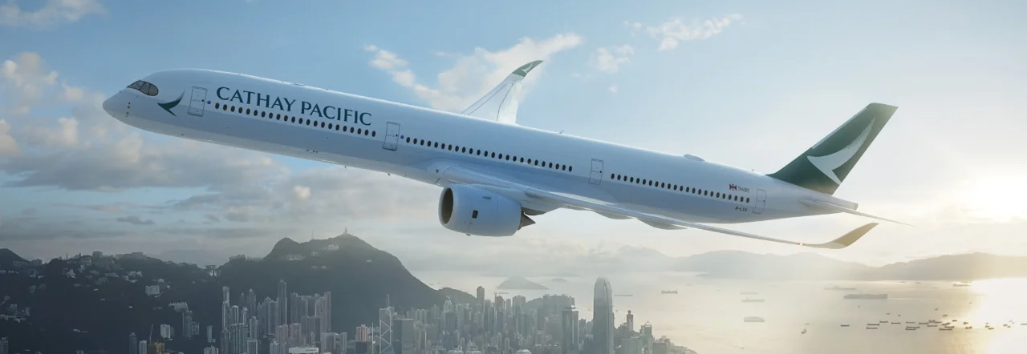
08.05 น. | ออกเดินทางจาก สนามบินสุวรรณภูมิ สู่ สนามบินเช็กแล็บก็อก ฮ่องกง โดย สายการบิน คาเธ่ย์แปซิฟิค(CX) เที่ยวบินที่ CX700 มีบริการ Snack Box บนเครื่อง (รูปแบบอาหารอาจปรับเปลี่ยนเป็น อาหารร้อน หรือ Snack Box ได้ตามความเหมาะสมและนโยบายของสายการบินในเที่ยวบินนั้นๆ โดยไม่อาจแจ้งให้ทราบล่วงหน้า)
12.10 น. | เดินทางถึง สนามบินเช็กแล็บก็อก ฮ่องกง มหานครที่ไม่เคยหลับใหล จุดตัดแห่งโลกตะวันออกและตะวันตก ฮ่องกงไม่ได้เป็นเพียงแค่ศูนย์กลางทางการเงินหรือสวรรค์ของนักช้อปปิ้ง แต่คือเมืองที่มีชีวิตชีวาและเต็มไปด้วยความขัดแย้งที่ลงตัว ระหว่างตึกระฟ้าเสียดฟ้ากับศาลเจ้าเก่าแก่ ระหว่างความเร่งรีบของโลกธุรกิจกับความเนิบช้าของวิถีชีวิตดั้งเดิม ทันทีที่สัมผัสบรรยากาศของฮ่องกง คุณจะรู้สึกถึงพลังงานที่ขับเคลื่อนอยู่ตลอดเวลา เสียงสัญญาณไฟข้ามถนนที่เป็นเอกลักษณ์ แสงไฟนีออนที่เริ่มระยิบระยับ และกลิ่นหอมของทาร์ตไข่ที่ลอยมาตามลม
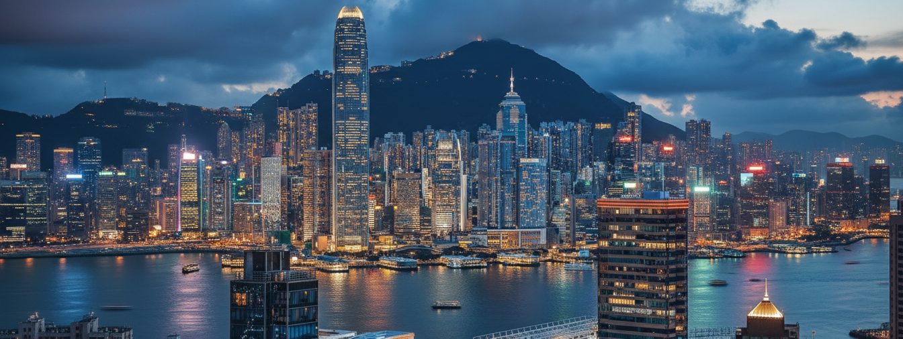
 | หลังจากนำท่านผ่านขั้นตอนตรวจคนเข้าเมืองและรับกระเป๋าแล้ว นำท่านออกเดินทาง
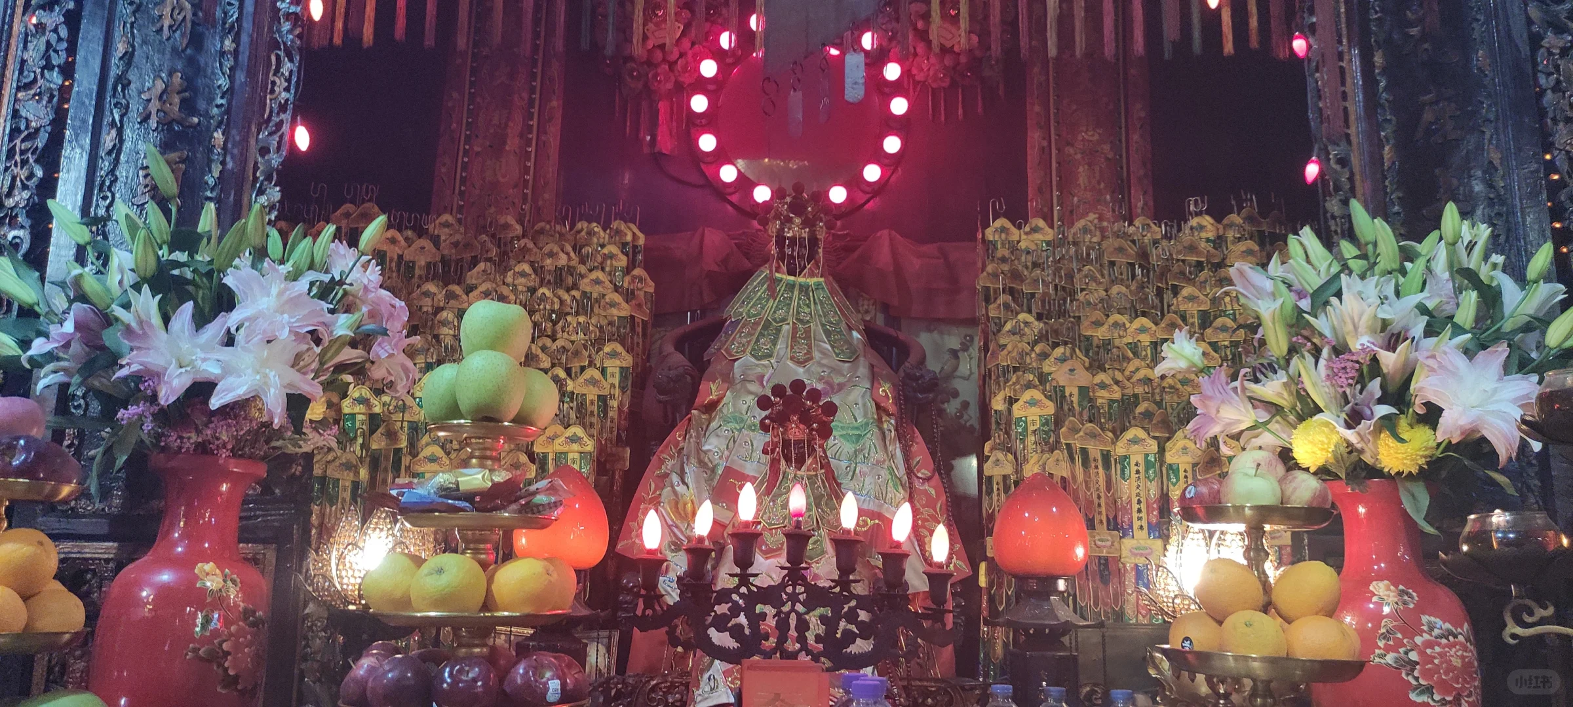
บ่าย | นำท่านสักการะ วัดเจ้าแม่กวนอิมฮ่องฮำ ตำนานศาลเจ้าที่ระเบิดทำลายไม่ได้ และคลังสมบัติพันล้านแห่งเกาะฮ่องกง สิ่งศักดิ์สิทธิ์ด้านโชคลาภและการเงินที่ศักดิ์สิทธิ์ที่สุดแห่งหนึ่งในฮ่องกง วัดแห่งนี้สร้างขึ้นตั้งแต่ปี ค.ศ. 1873 และมีตำนานเล่าขานถึงความศักดิ์สิทธิ์ในช่วงสงครามโลกครั้งที่ 2 เมื่อพื้นที่ย่านฮ่องฮำถูกทิ้งระเบิดอย่างหนัก อาคารบ้านเรือนพังพินาศ แต่ศาลเจ้าแห่งนี้กลับรอดพ้นจากการถูกทำลายอย่างปาฏิหาริย์ ทำให้ชาวฮ่องกงศรัทธาอย่างแรงกล้า ไฮไลท์สำคัญที่ดึงดูดนักธุรกิจและสายมูเตลูจากทั่วโลกคือพิธียืมเงินเจ้าแม่กวนอิม ซึ่งเชื่อกันว่าท่านจะเปิดคลังสมบัติเพื่อให้ผู้ศรัทธาได้ "กู้ยืม" เงิน (เป็นตัวเลขสมมติในกระดาษแดง) เพื่อนำไปต่อยอดธุรกิจและการงาน หากคำขอสัมฤทธิ์ผล ผู้ขอพรจะต้องกลับมา "คืนเงิน" แก่ท่านในปีถัดไป แม้จะไม่ใช่วันเทศกาล ผู้คนก็นิยมมาขอพรเรื่องความมั่งคั่ง สุขภาพ และความปลอดภัยตลอดทั้งปี
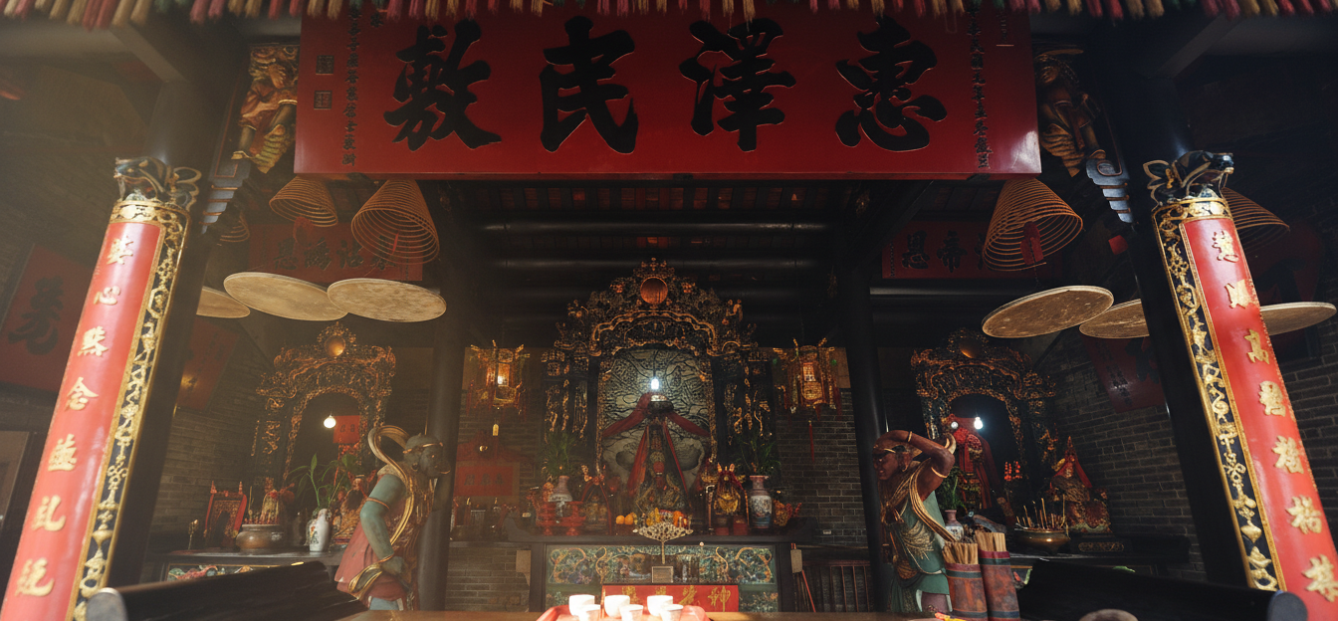
 | นำท่านมูกันต่อกับ วัดปักไตฮ่องฮำ ขจัดอุปสรรค สยบศัตรูหมู่มาร กับเทพเจ้าแห่งทิศเหนือ ท่ามกลางความพลุกพล่านของย่านฮ่องฮำและตึกสูงระฟ้า ยังมีศาลเจ้าเก่าแก่ที่ซ่อนตัวอยู่อย่างเงียบสงบแต่เปี่ยมไปด้วยพลังศรัทธาสำหรับสายมูตัวจริงที่ต้องการ ความสำเร็จและขจัดอุปสรรค” วัดแห่งนี้เป็นที่ตั้งขององค์ "ปักไต" หรือ "เสวียนเทียนซั่งตี้" เทพเจ้าแห่งทิศเหนือและสายน้ำ ผู้มีรูปลักษณ์องอาจในชุดนักรบเกราะทอง เท้าเหยียบเต่าและงู ซึ่งเป็นสัญลักษณ์ของการสยบสิ่งชั่วร้าย ชาวฮ่องกงเชื่อกันว่าท่านศักดิ์สิทธิ์มากในเรื่องการปัดเป่าโชคร้าย แก้ปีชง และขอพรให้สุขภาพแข็งแรง ใครที่รู้สึกว่าชีวิตติดขัดหรือมีคนคิดร้าย การมาไหว้ขอพรที่นี่เปรียบเสมือนการเกราะป้องกันภัยชั้นดี บรรยากาศภายในวัดมีความขลัง เงียบสงบ และยังคงสถาปัตยกรรมจีนโบราณที่งดงาม เหมาะแก่การมาเยือนเพื่อรีเซ็ตพลังชีวิตให้กลับมาสดใสอีกครั้ง
ค่ำ | รับประทานอาหารค่ำ ณ ภัตตาคาร (มื้อที่ 1)
 | จากนั้นนำท่านเดินทางเข้าสู่ที่พัก
ที่พัก | NINA HOTEL TSUEN WAN WEST หรือเทียบเท่าระดับ 4 ดาว (มาตรฐานประเทศจีน)
วันที่สอง | ฮ่องกง (สนามบินเช็กแล็บก็อก) - ชิงเต่า (สนามบินชิงเต่าเจียวตง) (CX954 : 10:05 - 13:15) - ชิงเต่า - ย่านซาจื่อโข่ว – จัตุรัส 54
เช้า | รับประทานอาหารเช้า แบบ BOX SET (มื้อที่ 2)
07.00 น. | นำท่านเดินทางสู่ สนามบินแช็กแล็บก๊อก จากนั้นนำท่าน เช็คอิน ณ เคาน์เตอร์ สายการบิน คาเธ่ย์ แปซิฟิค(CX) รวมน้ำหนักกระเป๋าสำหรับโหลดใต้เครื่อง 20 กิโลกรัม โดยจำที่ท่านละ 1 ใบ
10.05 น. | ออกเดินทางจาก สนามบินแช็กแล็บก๊อก สู่ สนามบินชิงเต่า เจียวตง โดย สายการบิน คาเธ่ย์แปซิฟิค(CX) เที่ยวบินที่ CX954 มีบริการ Snack Box บนเครื่อง (รูปแบบอาหารอาจปรับเปลี่ยนเป็น อาหารร้อน หรือ Snack Box ได้ตามความเหมาะสมและนโยบายของสายการบินในเที่ยวบินนั้นๆ โดยไม่อาจแจ้งให้ทราบล่วงหน้า)
13.15 น. | เดินทางถึง สนามบินชิงเต่า เจียวตง เมืองตากอากาศริมทะเล จุดนัดพบที่ลงตัวที่สุดระหว่างความคลาสสิกของยุโรปและความมีชีวิตชีวาของจีน ทันทีที่มาถึง สิ่งที่สะดุดตาคือคู่สีที่เป็นเอกลักษณ์ของเมืองนี้ หลังคาสีแดง ต้นไม้สีเขียว ทะเลสีคราม ท้องฟ้าใสและสถาปัตยกรรมสไตล์เยอรมันที่หลงเหลือมาจากยุคอาณานิคมในอดีต ผสมผสานกับตึกระฟ้าทันสมัยริมอ่าว ทำให้ทุกมุมถนนของชิงเต่าดูโรแมนติกและถ่ายรูปสวยจนเหมือนหลุดเข้าไปในฉากภาพยนตร์ นำท่านผ่านขั้นตอนตรวจคนเข้าเมืองและรับสัมภาระ
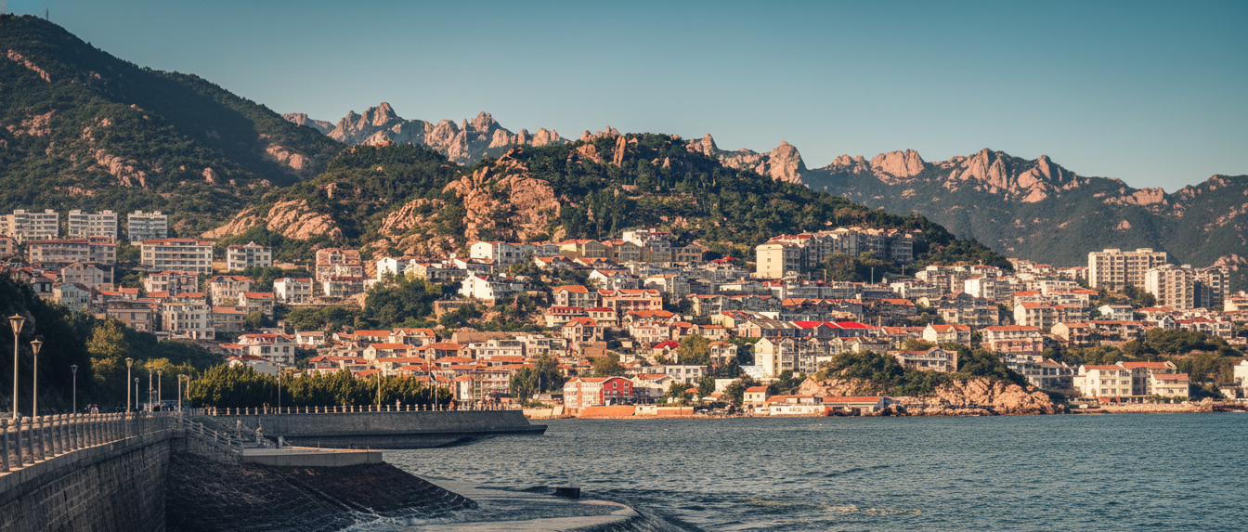
บ่าย | นำท่านเดินทางก้าวเข้าสู่ ย่านซาจื่อโข่ว หมู่บ้านประมงหลากสีริมผาที่ชิงเต่า ลืมภาพตึกสูงระฟ้าไปก่อน เพราะทันทีที่คุณก้าวเท้าลง คุณจะรู้สึกเหมือนวาร์ปไปโผล่ที่หมู่บ้านชาวประมงในยุโรปใต้ ไฮไลท์คือภาพของบ้านเรือนหลังเล็กๆ สีส้มแดงและสีพาสเทลที่ปลูกลดหลั่นกันไปตามแนวเขาฝั่งตรงข้าม ตัดกับน้ำทะเลสีฟ้าครามและเรือประมงนับร้อยลำที่จอดเรียงราย สอดผสานกับบรรยากาศที่ผ่อนคลาย ลมทะเลเย็นๆ และเสียงคลื่น จะช่วยล้างความเหนื่อยล้าจากการนั่งเครื่องได้เป็นอย่างดี เป็นจุดถ่ายรูปที่สายคอนเทนต์ห้ามพลาด เพราะแสงยามบ่ายจะตกกระทบหน้าผาบ้านเรือนฝั่งตรงข้ามจนเกิดเป็นสีทองอร่าม สวยงามจนแทบไม่ต้องแต่งรูป!
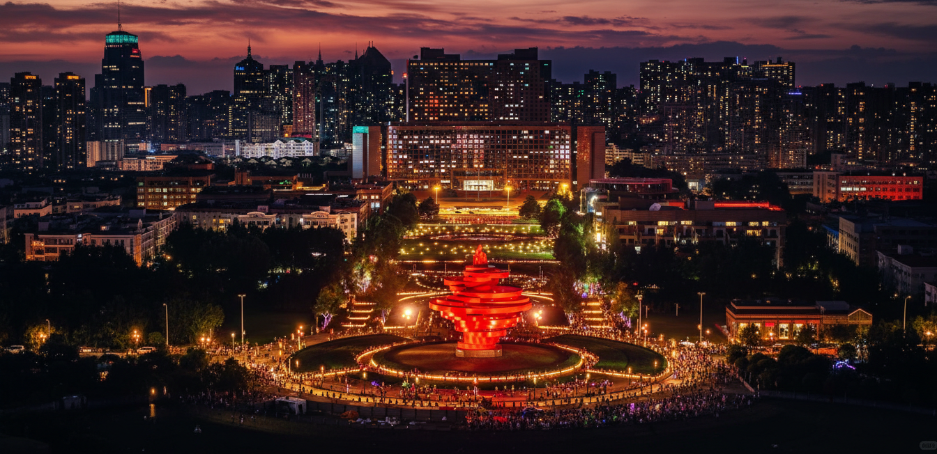
 | นำท่านเดินทางสู่ จัตุรัส 54 แลนด์มาร์กสีแดงเพลิงแห่งชิงเต่า หัวใจและจิตวิญญาณของเมืองชิงเต่าสมัยใหม่ ประติมากรรมเกลียวคลื่นสีแดงสดขนาดมหึมาที่ชื่อว่า “สายลมแห่งเดือนพฤษภา” ตัดกับสีครามของท้องทะเลและตึกระฟ้าที่เรียงรายอยู่เบื้องหลัง จุดเช็คอินที่บอกว่า "คุณมาถึงชิงเต่าแล้วจริงๆ" บรรยากาศยามเย็นที่นี่จะเต็มไปด้วยความมีชีวิตชีวา ชาวเมืองออกมาเดินเล่นริมทะเล เด็กๆ เล่นว่าว และเมื่อพระอาทิตย์ตกดิน แสงไฟนีออนจากตึกสูงรอบอ่าวฝูซาน จะส่องสว่างเต้นระบำไปพร้อมๆ กัน เป็นภาพความทรงจำสุดประทับใจ
ค่ำ | รับประทานอาหารค่ำ ณ ภัตตาคาร (มื้อที่ 3)
 | จากนั้นนำท่านเดินทางเข้าสู่ที่พัก
ที่พัก | HOLIDAY INN EXPRESS QINGDAO CHAOYANG หรือเทียบเท่าระดับ 4 ดาว (มาตรฐานประเทศจีน)
วันที่สาม | ชิงเต่า - เยียนไถ – ไร่ไวน์และคฤหาสน์จางยู่ + ชิมไวน์ ท่านละ 1 แก้ว - ท่าเรือชาวประมง
เช้า | รับประทานอาหารเช้า ณ ห้องอาหารของโรงแรม (มื้อที่ 4)
นำท่านออกเดินทางสู่ เมืองเยียนไถ (ระยะทาง 219 ก.ม. ใช้เวลาเดินทางประมาณ 2.5 ชั่วโมง) ที่ซึ่งสายลมแห่งตำนานและกลิ่นอายไวน์บรรจบกับคลื่นทะเล ณ ปลายสุดของคาบสมุทรซานตง ที่ซึ่งทะเลป๋อไห่และทะเลเหลืองมาบรรจบกัน เมืองที่ไม่เพียงแต่มีชายหาดสีทองทอดยาวสุดสายตา แต่ยังเป็นดินแดนที่ทุกอณูของอากาศอบอวลไปด้วยเรื่องราวในหน้าประวัติศาสตร์ ตำนานลี้ลับ และกลิ่นหอมจรุงของไวน์ชั้นเลิศ
ชื่อของเมือง "เยียนไถ" แปลตรงตัวว่า "หอควัน" ซึ่งมีที่มาจากหอสังเกตการณ์ที่สร้างขึ้นในสมัยราชวงศ์หมิง เพื่อจุดไฟให้สัญญาณควันเตือนภัยจากโจรสลัดในทะเล ทุกวันนี้ แม้ควันไฟจะจางหายไปแล้ว แต่จิตวิญญาณแห่งการปกป้องและสายใยที่ผูกพันกับท้องทะเลยังคงฝังรากลึกอยู่ในวัฒนธรรมของชาวเมือง สู่ เมืองที่สง่างามด้วยเรื่องราวที่ซ้อนทับกันมาร่วมพันปี
กลางวัน | รับประทานอาหารกลางวัน ณ ภัตตาคาร (มื้อที่ 5)
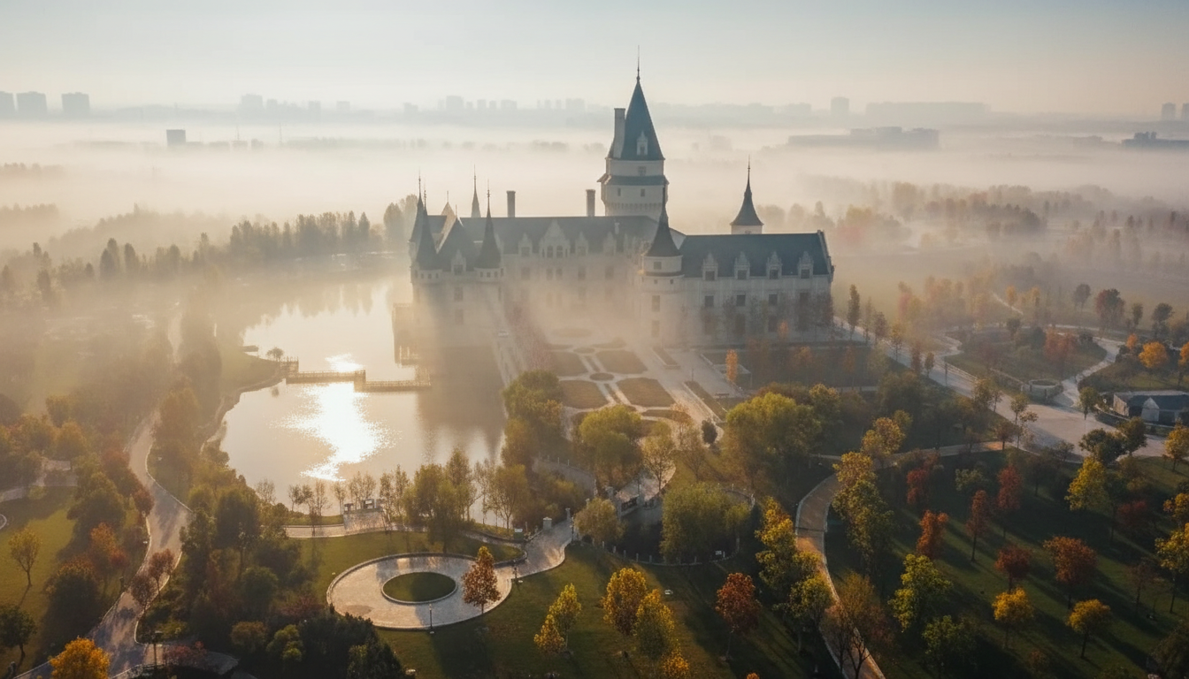
บ่าย | ก้าวเข้าสู่โลกแห่งไวน์ ณ ไร่ไวน์จางยู่ มนต์เสน่ห์ยุโรปในเมืองจีน จินตนาการถึงการเดินเล่นในไร่องุ่นอันกว้างใหญ่สุดลูกหูลูกตา สูดอากาศบริสุทธิ์ที่อบอวลไปด้วยกลิ่นหอมหวานของผลองุ่น และปิดท้ายด้วยการเยือนปราสาทสไตล์ยุโรปที่สง่างาม ที่แห่งนี้เป็นโรงบ่มไวน์แห่งแรกที่ผสมผสานการผลิตไวน์ การท่องเที่ยว และการพักผ่อนเข้าไว้ด้วยกันอย่างลงตัว ชาโตแห่งนี้เป็นการร่วมทุนระหว่างบริษัทไวน์ยักษ์ใหญ่ของจีนอย่าง "จางยู่" และ "คาสเทล" (Castel) จากฝรั่งเศส ทำให้ที่นี่เป็นดั่งดินแดนยุโรปขนาดย่อมที่ตั้งอยู่บนแผ่นดินจีน ด้วยสถาปัตยกรรมที่โดดเด่นสวยงาม และกิจกรรมที่มีให้เลือกหลากหลาย ไม่ว่าจะเป็นการเดินชมไร่องุ่น, เยี่ยมชมห้องเก็บไวน์ใต้ดิน, เรียนรู้กระบวนการผลิตไวน์ ทั้งยังมิได้เป็นเพียงสวรรค์ของคนรักไวน์ แต่ยังเป็นสถานที่ท่องเที่ยวที่พร้อมมอบความทรงจำอันแสนพิเศษให้กับทุกคนในครอบครัว ปิดท้ายด้วยการ ลิ้มรสไวน์แดง (ท่านละ 1 แก้ว) ที่มีชื่อเสียงของที่นี่ สำหรับท่านผู้เดินทางที่ อายุต่ำกว่า 18 ปี หรือ ท่านที่ไม่สามารถดื่มเครื่องดื่มแอลกอฮอล์ได้เนื่องด้วยข้อจำกัดทางศาสนา หรือเหตุผลส่วนตัวอื่นใด จะเป็นการจัดเตรียมน้ำองุ่น รสชาติเยี่ยมไว้บริการทดแทน
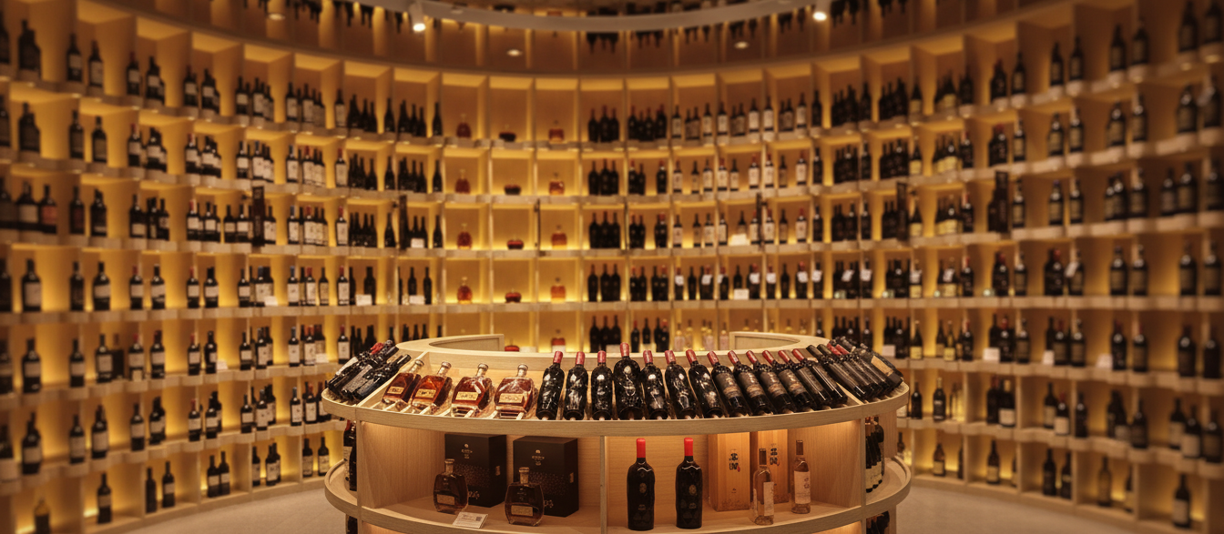
 | นำท่านเดินทางสู่ ท่าเรือชาวประมงเยียนไถ ประสบการณ์ราวกับหลุดเข้าไปในเมืองริมทะเลยุโรป ด้วยสถาปัตยกรรมสไตล์ยุโรปเหนือที่โดดเด่น อาคารหลังคาสีแดงทอดยาวเลียบชายฝั่งทะเลเหลือง สร้างบรรยากาศสุดโรแมนติก ที่นี่เป็นมากกว่าแค่ท่าเรือ แต่เป็นศูนย์รวมการท่องเที่ยว ความบันเทิง และการพักผ่อน ที่ผสมผสานความงามของธรรมชาติเข้ากับสิ่งก่อสร้างที่มีเสน่ห์ได้อย่างลงตัว ไม่ว่าจะเป็นการเดินเล่นรับลมทะเลบนทางเดินไม้ ถ่ายรูปกับอาคารสวยๆ หรือนั่งจิบกาแฟในคาเฟ่บรรยากาศดีๆ
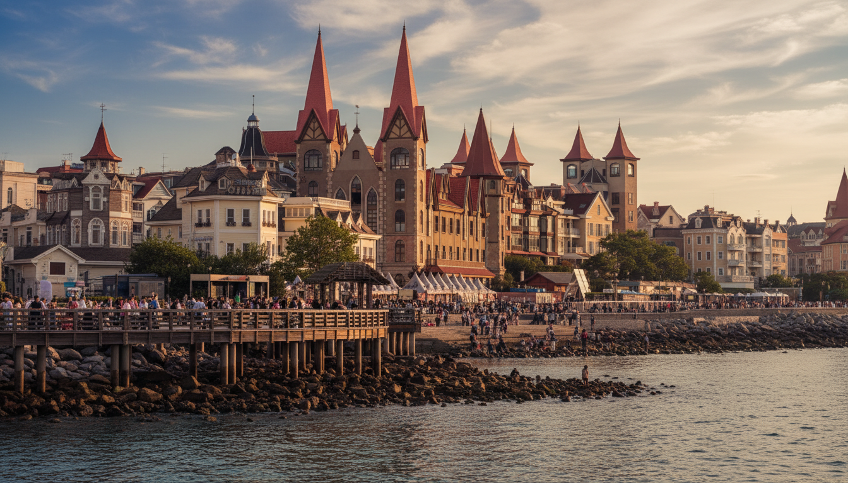
ค่ำ | รับประทานอาหารค่ำ ณ ภัตตาคาร (มื้อที่ 6)
 | จากนั้นนำท่านเดินทางเข้าสู่ที่พัก
ที่พัก | A LOFT HOTEL YANTAI หรือเทียบเท่าระดับ 4 ดาว (มาตรฐานประเทศจีน)
วันที่สี่ | เว่ยไห่ – ถนนคบเพลิงหมายเลข 8 – เช็คอิน เรือบลูเวยส์ - ชิงเต่า - เมืองโบราณจี๋ม่อ
เช้า | รับประทานอาหารเช้า ณ ห้องอาหารของโรงแรม (มื้อที่ 7)
 | นำท่านเดินทางสู่ เมืองเว่ยไห่ (ระยะทาง 69 ก.ม. ใช้เวลาเดินทางประมาณ 1.5 ชั่วโมง) เสียงกระซิบจากท้องทะเลและเรื่องราวแห่งกาลเวลา ที่ซึ่งแผ่นดินจีนบรรจบกับทะเลเหลืองอย่างสงบงาม เมืองที่ไม่เพียงแค่มีชายหาดทอดยาวและอากาศบริสุทธิ์ ด้วยตำแหน่งที่ตั้งซึ่งเป็นเมืองของจีนที่อยู่ใกล้กับคาบสมุทรเกาหลีมากที่สุด ทำให้เว่ยไห่กลายเป็นศูนย์กลางการแลกเปลี่ยนทางเศรษฐกิจและวัฒนธรรมกับเกาหลีใต้มาอย่างยาวนาน อิทธิพลนี้ปรากฏให้เห็นอย่างชัดเจนในชีวิตประจำวันของผู้คน ตั้งแต่ร้านค้า ป้ายบอกทาง ไปจนถึงร้านอาหารเกาหลีรสชาติต้นตำรับที่หารับประทานได้ง่ายดาย
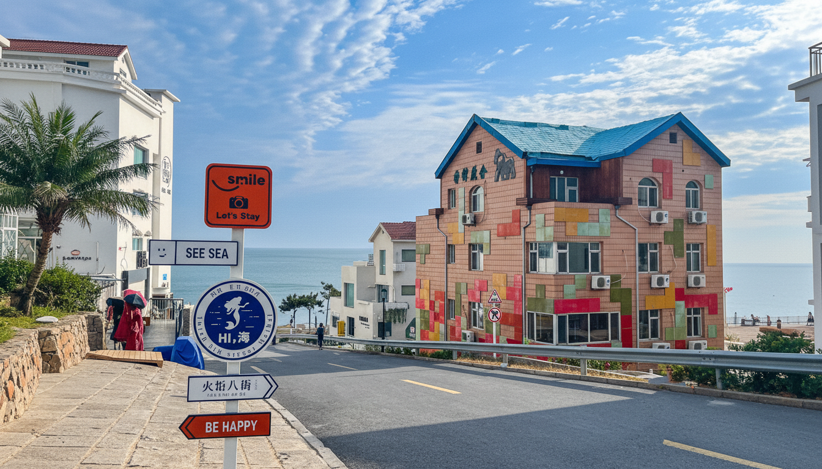
 | นำท่านเช็คอิน ถนนคบเพลิงสายที่แปด มุมลับสุดปังที่ใครๆ ก็ต้องเช็คอิน ถนนเส้นเล็กๆ ที่ทอดยาวลงไปจนสุดสายตา บรรจบกับเส้นขอบฟ้าและผืนน้ำทะเลสีครามสดใส จุดเช็คอินที่โด่งดังที่สุดในโลกโซเชียลของเมืองเว่ยไห่ มณฑลซานตง ด้วยบรรยากาศที่ราวกับหลุดออกมาจากฉากในการ์ตูนอนิเมะญี่ปุ่น ที่นี่ไม่ใช่มีแค่เพียงแต่ถนน แต่เป็นเฟรมภาพที่มีชีวิต ที่ซึ่งความเรียบง่ายของบ้านเรือนสองข้างทางตัดกับความยิ่งใหญ่ของท้องทะเลได้อย่างลงตัว ทำให้ทุกย่างก้าวและทุกการกดชัตเตอร์ของคุณกลายเป็นภาพถ่ายที่น่าจดจำ เตรียมกล้องของคุณให้พร้อม แล้วไปเก็บภาพสวยๆ ที่มุมมหาชนแห่งนี้กันได้เลย บริเวณใกล้เคียงยังมีคาเฟ่และร้านอาหารเล็กๆ ตั้งอยู่หลายแห่ง ที่ให้บริการทั้งเครื่องดื่มและของว่างทั้งราคายังย่อมเยาอีกด้วย
แวะเช็คอินกับ เรือบูลเวย์ส ซากเรือที่กลายเป็นแลนด์มาร์คสุดขอบฟ้าแห่งเวยไห่ ณ สุดขอบชายฝั่งเมืองเวยไห่ เรือบรรทุกสินค้าขนาดยักษ์เกยตื้นอย่างสงบนิ่ง เรือ "บูลเวย์ส" สัญชาติปานามาลำนี้ ได้เผชิญหน้ากับพายุไต้ฝุ่น "นันมาดอล" ในเดือนกันยายน ปี 2022 และถูกคลื่นซัดมาเกยตื้น ณ ที่แห่งนี้ จากการเดินทางที่ต้องสิ้นสุดลงอย่างไม่คาดฝัน เรือลำนี้กลับไม่ได้ถูกทอดทิ้งให้ผุพังไปตามกาลเวลา แต่ได้ถือกำเนิดใหม่ในฐานะ แลนด์มาร์ค ถ่ายภาพสุดชิคที่ดึงดูดนักท่องเที่ยวและเหล่าช่างภาพจากทั่วประเทศจีน
ภาพของเรือเหล็กขนาดมหึมาที่เอียงกระเท่เร่ตัดกับเส้นขอบฟ้าและผืนน้ำทะเลสีคราม สร้างบรรยากาศที่เปี่ยมไปด้วยมนต์ขลัง ทรงพลัง และแฝงไปด้วยความรู้สึกเหงาปนความสวยงามราวกับฉากในภาพยนตร์ ไม่ว่าจะเป็นวันฟ้าใส วันที่เมฆครึ้ม หรือแม้กระทั่งยามพระอาทิตย์ตกดิน ที่นี่ก็พร้อมมอบภาพถ่ายที่น่าประทับใจและแตกต่างกันไปในทุกช่วงเวลา
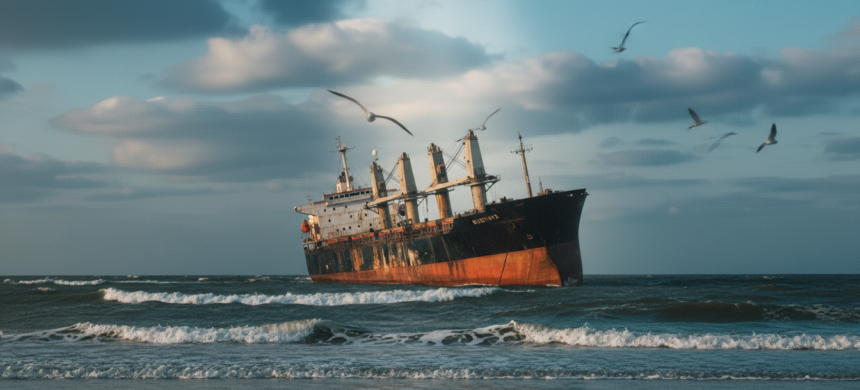
กลางวัน | รับประทานอาหารกลางวัน ณ ภัตตาคาร (มื้อที่ 8)
บ่าย | นำท่านเดินทางกลับ เมืองชิงเต่า (ระยะทาง 219 ก.ม. ใช้เวลาเดินทางประมาณ 3 ชั่วโมง)
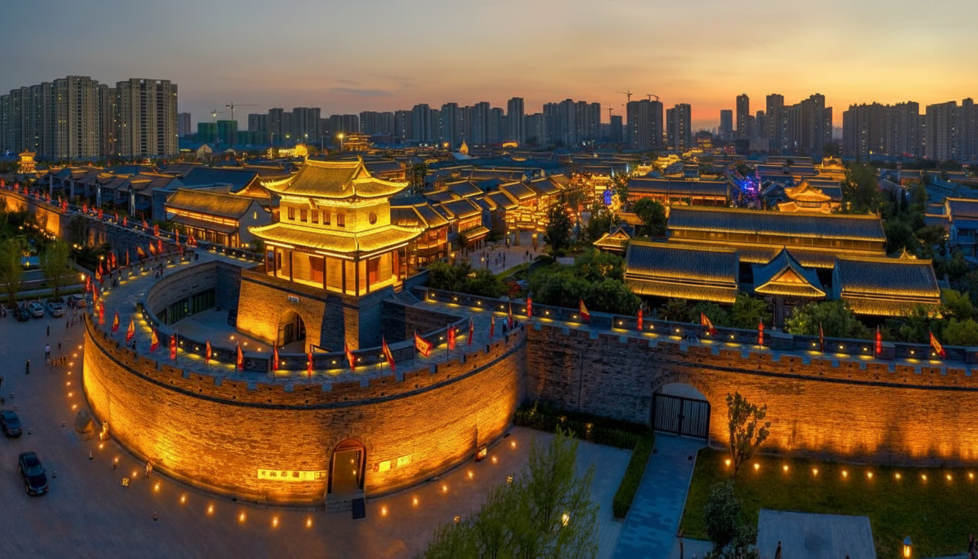
 | นำท่านย้อนเวลาสู่ความรุ่งเรืองในอดีตที่ เมืองโบราณจี๋โม่ มรดกทางวัฒนธรรมอันล้ำค่าแห่งเมืองชิงเต่า ที่ซึ่งกำแพงเมืองสูงตระหง่านและสถาปัตยกรรมโบราณบอกเล่าเรื่องราวหน้าประวัติศาสตร์ยาวนานนับพันปี ปัจจุบันเป็นชุมชนที่มีชีวิตชีวา ซึ่งผสมผสานเสน่ห์ของวันวานเข้ากับความคึกคักของยุคปัจจุบันได้อย่างลงตัว เดินทอดน่องไปตามถนนที่ปูด้วยหินเก่าแก่ ชมการแสดงงิ้วท้องถิ่นที่เรียกว่า "ลิ่วเชียง" หรือจะแวะชิมอาหารพื้นเมืองเลิศรสที่เรียงรายอยู่สองข้างทาง เมื่อแสงไฟยามค่ำคืนสาดส่อง เมืองโบราณแห่งนี้จะเผยอีกหนึ่งมิติของความงดงามจับตา ดุจภาพวาดจากพู่กันจีนโบราณที่กลับมามีชีวิตอีกครั้ง
ค่ำ | รับประทานอาหารค่ำ ณ ภัตตาคาร (มื้อที่ 9)
 | จากนั้นนำท่านเดินทางเข้าสู่ที่พัก
ที่พัก | HOLIDAY INN EXPRESS QINGDAO CHENGYANG หรือเทียบเท่าระดับ 4 ดาว (มาตรฐานประเทศจีน)
วันที่ห้า | สะพานเทียบเรือจ้านเฉียว - พิพิธภัณฑ์โรงเบียร์ชิงเต่า ลิ้มรสเบียร์ชิงเต่า ท่านละ 1 แก้ว - เช็คอินย่านเมืองเก่าเยอรมัน – โบสถ์ เซนต์ ไมเคิล - ถนนคนเดินไถตง
เช้า | รับประทานอาหารเช้า ณ ห้องอาหารของโรงแรม (มื้อที่ 10)
 | เดินทางสู่ สะพานจ้านเฉียว สัญลักษณ์แห่งชิงเต่าที่ทอดยาวสู่ใจทะเล ทอดสายตาไปกับสะพานที่เปรียบเสมือนสัญลักษณ์อันโดดเด่นที่สุดของเมืองชิงเต่า "สะพานจ้านเฉียว" ทางเดินยาว 440 เมตรที่ยื่นตัวออกไปในอ่าวชิงเต่าอย่างสง่างาม สร้างขึ้นครั้งแรกในปี 1891 ปลายสุดของสะพานเป็นที่ตั้งของ "ศาลาหุยหลาน" ศาลาทรงแปดเหลี่ยมสองชั้นสไตล์จีนคลาสสิก ซึ่งภาพปรากฏอยู่บนฉลากเบียร์ชิงเต่าที่โด่งดังไปทั่วโลก ณ ที่แห่งนี้ คุณจะได้สัมผัสกับลมทะเลเย็นสบาย ฟังเสียงคลื่นกระทบฝั่ง และชมภาพฝูงนกนางนวลที่โบยบินอย่างอิสระ เป็นภาพจำอันงดงามที่นักเดินทางทุกคนต้องมาสัมผัสด้วยตัวเอง
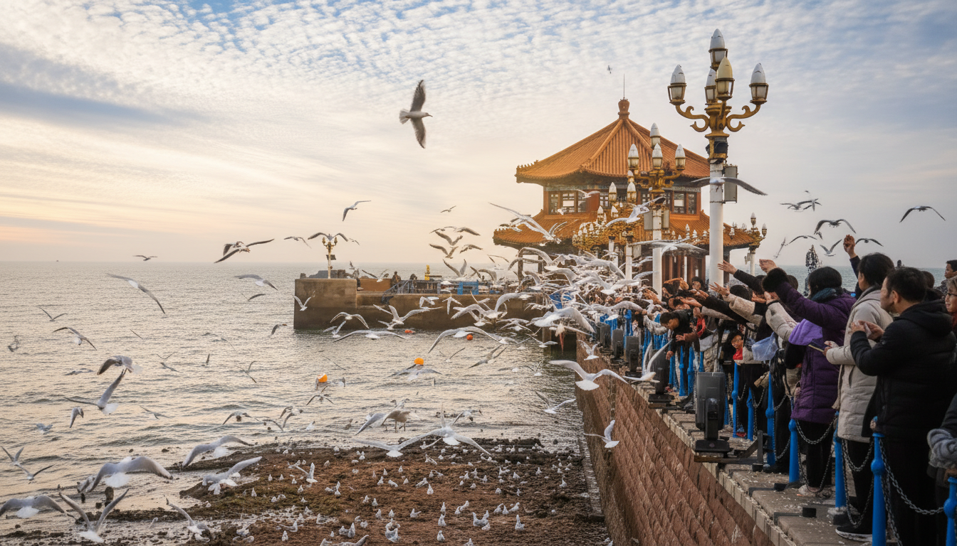
 | นำท่านเปิดประตูสู่ตำนานเบียร์ร้อยปีที่ พิพิธภัณฑ์เบียร์ชิงเต่า ก้าวเข้าสู่โลกแห่งฟองเบียร์และประวัติศาสตร์ที่มีชีวิตชีวาที่พิพิธภัณฑ์เบียร์ชิงเต่า ถือเป็นจุดกำเนิดของเบียร์ที่โด่งดังที่สุดของจีน ที่ซึ่งได้รับมรดกทางวัฒนธรรมจากเยอรมันเมื่อปี 1903 ได้ผสมผสานกับวัฒนธรรมจีนอย่างลงตัว เดินย้อนเวลาไปในอาคารอิฐแดงเก่าแก่สไตล์โกธิค สัมผัสกลิ่นหอมของมอลต์และฮอปส์ที่อบอวลไปทั่ว พร้อมชมเครื่องจักรต้มเบียร์ทองแดงขนาดยักษ์ที่เคยใช้งานจริง ปิดท้ายด้วย การลิ้มรสเบียร์ชิงเต่าสด (ท่านละ 1 แก้ว) รสชาติต้นตำรับที่ส่งตรงจากถังบ่ม สำหรับท่านผู้เดินทางที่ อายุต่ำกว่า 18 ปี หรือ ท่านที่ไม่สามารถดื่มเครื่องดื่มแอลกอฮอล์ได้เนื่องด้วยข้อจำกัดทางศาสนา จะมีเครื่องดื่มอัดลมที่ไม่มีแอลกอฮอล์ให้บริการแทน
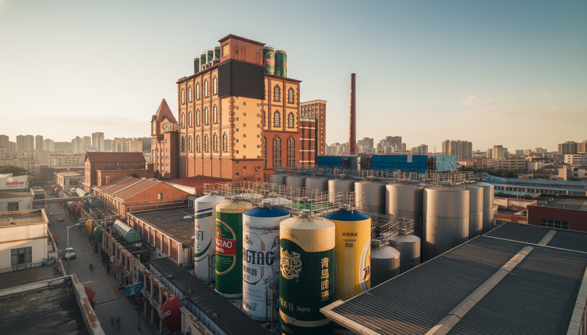
กลางวัน | รับประทานอาหารกลางวัน ณ ภัตตาคาร (มื้อที่ 11)
บ่าย | นำท่าน เช็คอินย่านเมืองเก่าเยอรมัน เริ่มต้นที่ ตรอกกว่างซิงหลี่ ย้อนเวลากลับไปในชิงเต่าเมื่อร้อยกว่าปีก่อน ที่นี่คือย่านเก่าแก่ที่ถูกปลุกให้กลับมามีชีวิตชีวาอีกครั้ง กลายเป็นแหล่งรวมตัวของเหล่าฮิปสเตอร์และนักท่องเที่ยวที่ต้องการสัมผัสเสน่ห์ที่ไม่เหมือนใคร ตรอกซอกซอยที่เรียงรายไปด้วยอาคารสถาปัตยกรรมแบบ "หลี่-ย่วน" ซึ่งเป็นการผสมผสานระหว่างบ้านสี่ล้อมแบบจีนกับอาคารสไตล์ตะวันตก ที่สร้างขึ้นในช่วงทศวรรษ 1920-1930 ปัจจุบันได้กลายมาเป็นที่ตั้งของคาเฟ่สุดเก๋ ร้านค้าดีไซน์ และแกลเลอรีศิลปะขนาดย่อม ทำให้ที่นี่กลายเป็นจุดถ่ายรูปยอดนิยมที่ใครมาเยือนชิงเต่าก็ต้องแวะมาเช็คอิน
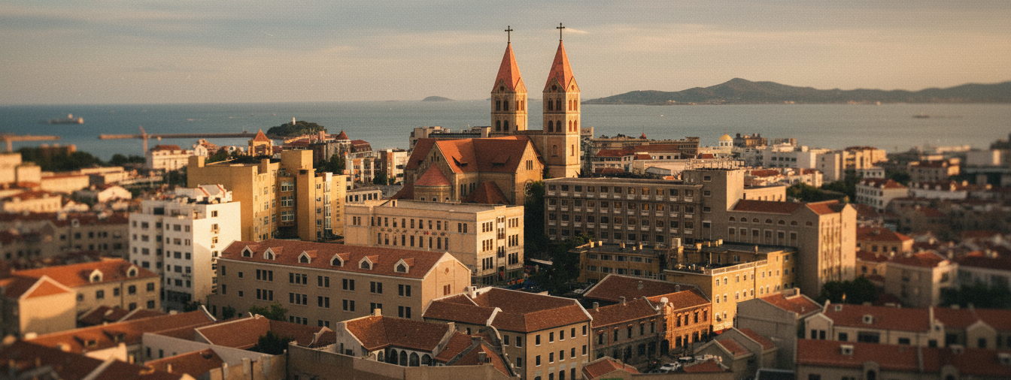
 | นำท่านชม มหาวิหารเซนต์ไมเคิล หรือที่คนท้องถิ่นรู้จักในชื่อ "โบสถ์คาทอลิกถนนเจ้อเจียง" ตั้งตระหง่านเป็นประจักษ์พยานแห่งประวัติศาสตร์และวัฒนธรรมที่ผสมผสานกันอย่างลงตัว โบสถ์สไตล์เยอรมันแห่งนี้สร้างขึ้นในปี 1934 ด้วยสถาปัตยกรรมแบบโกธิกและโรมาเนสก์ ยอดแหลมคู่สูง 56 เมตรที่มียอดเป็นไม้กางเขนสูง 4.5 เมตร และหลังคากระเบื้องสีแดงสด กลายเป็นภาพจำอันโดดเด่นของเมืองชิงเต่า ไม่ว่าคุณจะเป็นผู้ที่ศรัทธาในศาสนา เป็นผู้ชื่นชอบสถาปัตยกรรม หรือเป็นนักเดินทางที่มองหามุมถ่ายรูปสวยๆ ที่นี่คือจุดหมายที่ไม่ควรพลาด (ราคาทัวร์ไม่รวมค่าเข้าชมภายในโบสถ์)
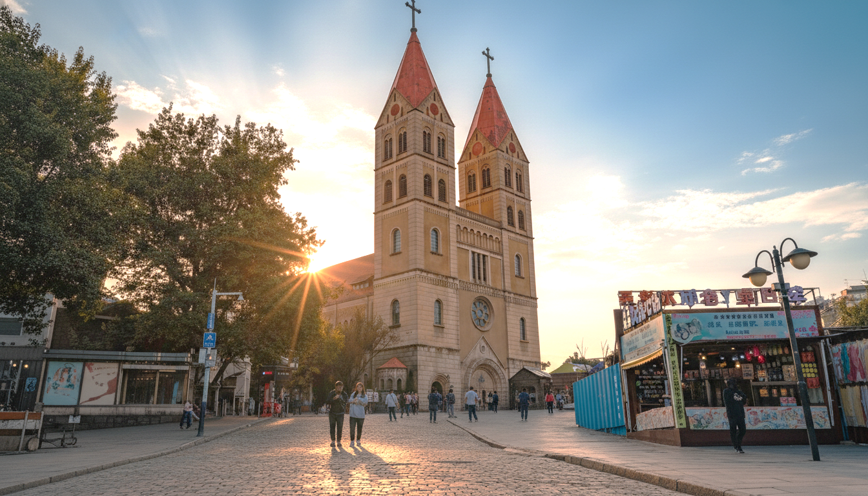
 | นำท่านเดินทางสู่ ถนนคนเดินไถตง หัวใจแห่งการช้อปปิ้งและสีสันยามค่ำคืนของชิงเต่า ศูนย์กลางการค้าที่คึกคักและเก่าแก่ที่สุดแห่งหนึ่งของเมือง ตลาดอันเป็นเหมือนเวทีขนาดใหญ่ที่จัดแสดงวัฒนธรรมท้องถิ่น เทรนด์แฟชั่นล่าสุด และที่สำคัญที่สุดคือ สวรรค์ของอาหารสตรีทฟู้ดที่ส่งกลิ่นหอมยั่วยวนไปทั่วบริเวณ ตามแผนการเดินทางของคุณ นี่คือช่วงเวลาอิสระที่คุณจะได้ปลดปล่อยความเป็นนักช้อปและนักชิมในตัวคุณให้เต็มที่ ท่ามกลางแสงไฟนีออนหลากสีสันและพลังงานที่ไม่เคยหลับใหลของชาวเมืองชิงเต่า
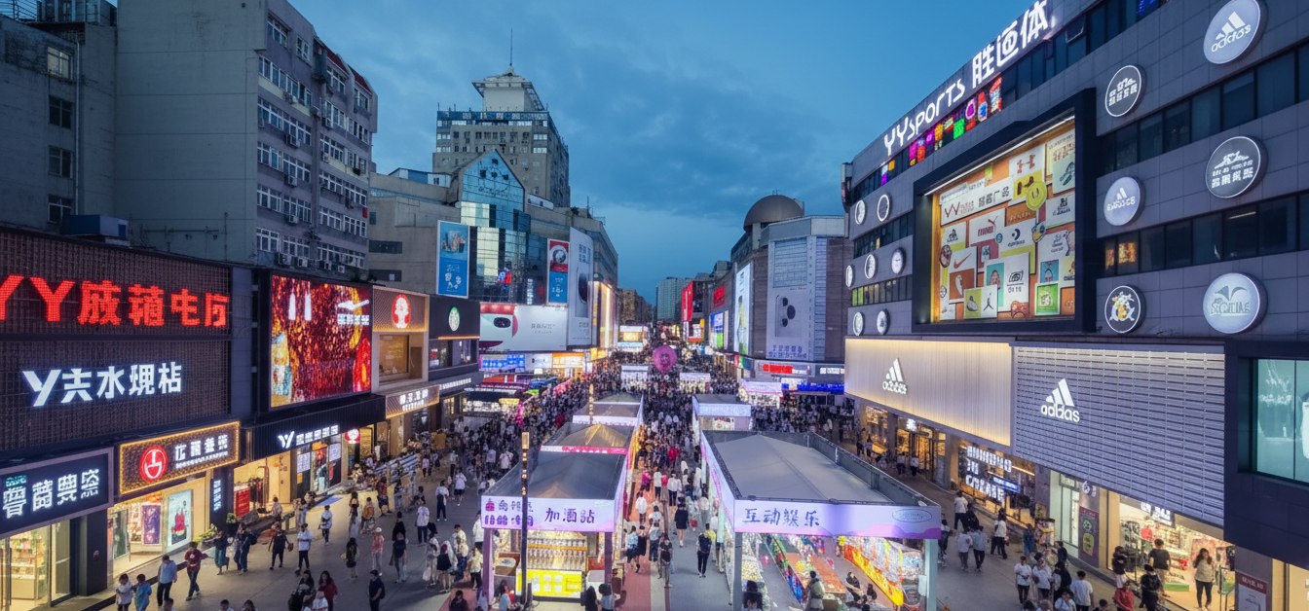
ค่ำ | อิสระรับประทานอาหารเย็นตามอัธยาศัย
 | จากนั้นนำท่านเดินทางเข้าสู่ที่พัก
ที่พัก | HOLIDAY INN EXPRESS QINGDAO CHENGYANG หรือเทียบเท่าระดับ 4 ดาว (มาตรฐานประเทศจีน)
วันที่หก | ถนนปาต้ากวน - ชิงเต่า (สนามบินชิงเต่าเจียวตง) (CX951 : 14:30 - 15:05) - ฮ่องกง (สนามบินเช็กแล็บก็อก)-กรุงเทพฯ (สนามบินสุวรรณภูมิ) (CX617 : 20:10 - 00:15)
เช้า | รับประทานอาหารเช้า ณ ห้องอาหารของโรงแรม (มื้อที่ 12)
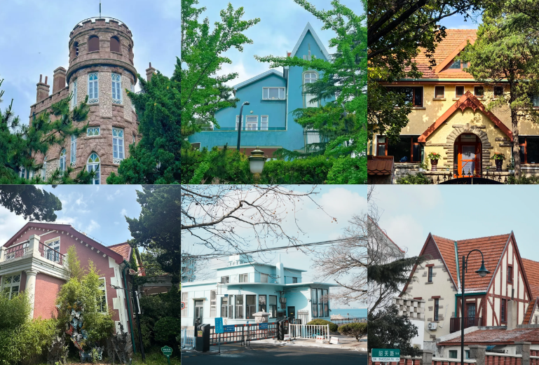
 | สัมผัสยุโรปย่อส่วน ณ เมืองชิงเต่า เดินเล่นใน ถนนปาต้ากวน หรือที่แปลว่า "ด่านใหญ่ทั้งแปด" แล้วคุณจะรู้สึกราวกับว่าได้ก้าวเข้าสู่ยุโรปโดยไม่ต้องตีตั๋วไปไหนไกล ที่นี่คือย่านประวัติศาสตร์ที่สวยงามที่สุดแห่งหนึ่งของชิงเต่า ได้รับการขนานนามว่าเป็น "พิพิธภัณฑ์สถาปัตยกรรมนานาชาติ" เพราะสองข้างทางเรียงรายไปด้วยบ้านพักและวิลล่ากว่า 200 หลังที่สร้างในสถาปัตยกรรมจากกว่า 20 ประเทศ ทั้งเยอรมัน รัสเซีย อังกฤษ เดนมาร์ก และสเปน ถนนแต่ละสายตั้งชื่อตามด่านสำคัญในประวัติศาสตร์จีน และมีต้นไม้ที่เป็นเอกลักษณ์แตกต่างกันไป ทำให้ไม่ว่าจะมาเยือนฤดูไหน ปาต้ากวนก็พร้อมต้อนรับด้วยความงดงามที่เปลี่ยนไปตามกาลเวลา
 | สมควรแก่เวลานำท่านเดินทางสู่ สนามบินชิงเต่าเจียวตง เช็คอิน ณ เคาน์เตอร์ สายการบิน คาเธ่ย์แปซิฟิค (CX)
14.30 น. | ออกเดินทางจาก สนามบินชิงเต่าเจียวตง สู่ สนามบินเช็กแล็บก็อก ฮ่องกง โดย สายการบิน สายการบิน คาเธ่ย์แปซิฟิค (CX) เที่ยวบินที่ CX951  มีบริการอาหารบนเครื่อง (รูปแบบอาหารอาจปรับเปลี่ยนเป็น อาหารร้อน หรือ Snack Box ได้ตามความเหมาะสมและนโยบายของสายการบินในเที่ยวบินนั้นๆ โดยไม่อาจแจ้งให้ทราบล่วงหน้า)
15.05 น. | เดินทางถึง สนามบินเช็กแล็บก็อก ฮ่องกง จากนั้นนำท่านพักผ่อนในสนามบินเพื่อรอต่อเครื่องในเที่ยวบินถัดไป
20.10 น. | ออกเดินทางจาก สนามบินเช็กแล็บก็อก ฮ่องกง สู่ สนามบินสุวรรณภูมิ โดย สายการบิน สายการบิน คาเธ่ย์แปซิฟิค (CX) เที่ยวบินที่ CX617  มีบริการอาหารบนเครื่อง (รูปแบบอาหารอาจปรับเปลี่ยนเป็น อาหารร้อน หรือ Snack Box ได้ตามความเหมาะสมและนโยบายของสายการบินในเที่ยวบินนั้นๆ โดยไม่อาจแจ้งให้ทราบล่วงหน้า)
01.15 น. | เดินทางถึง สนามบินสุวรรณภูมิ โดยสวัสดิภาพพร้อมความประทับใจ
